**二、[Bind远程管理rndc配置](http://www.haiyun.me/archives/rndc-bind-dns.html)**

**[rndc](http://www.haiyun.me/tag/rndc)可以对本地及远程[DNS服务器](http://www.haiyun.me/archives/centos-dns-bind.html)进行管理、控制而不用重启[BIND](http://www.haiyun.me/tag/bind)，配置如下：**

1. **生成rndc key，用于客户端与服务器进行交互验证：**

|  |
| --- |
| [root@localhost sbin]# rndc-confgen -a -u named #生成rndc-key并写入/etc/rndc.key文件 |



**2.产生/etc/rndc.conf文件**

|  |
| --- |
| [root@localhost sbin]# ./rndc-confgen > /etc/rndc.conf  [root@localhost sbin]# chown named:named /etc/rndc.conf |

执行上图指令后会在/etc目录下产生rndc.conf文件，将文件中secret置换成rndc.key的secret。置换后的文件内容如下：

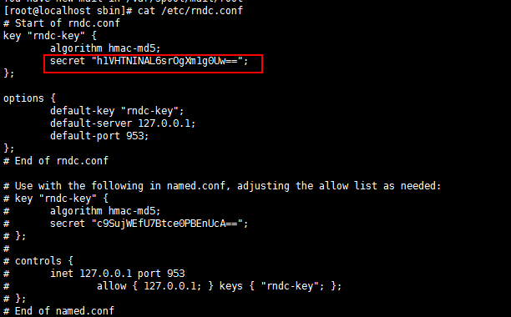

**3.修改/etc/named.conf**

如rndc.conf文件后面的注解所示，在/etc/named.conf文件中加入

|  |
| --- |
| key "rndc-key" {  algorithm hmac-md5;  secret "h1VHTNINAL6srOgXm1g0Uw==";  };  controls {  inet 127.0.0.1 port 953  allow { 127.0.0.1; } keys { "rndc-key"; };  }; |

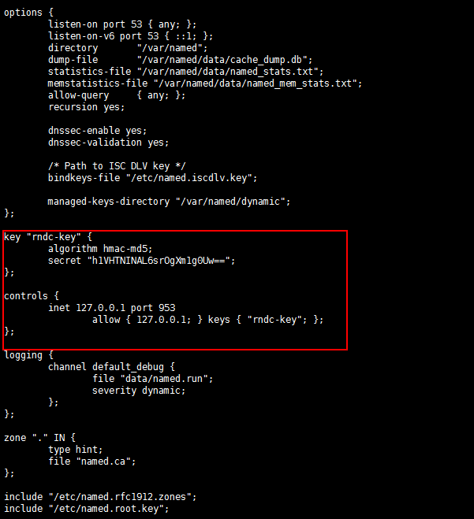

**4.检查 /var/log/messages**  
  重新启动Bind后，若在/var/log/messages中发



则表示设定成功。

**5.测试**  
  即表示之后便可以在本机端利用”rndc”command来控制管理Bind。例如:

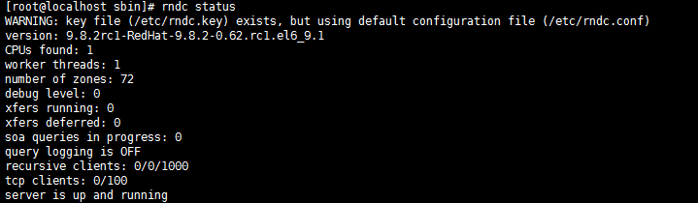

**6 rndc常用命令**  
rndc status #显示bind服务器的工作状态  
rndc reload #重新加载配置文件和区域文件  
rndc reload zone_name #重新加载指定区域  
rndc reconfig   #重读配置文件并加载新增的区域